Università degli studi di Modena e Reggio Emilia

Dipartimento di Ingegneria “Enzo Ferrari”

Corso di Laurea Magistrale in Ingegneria Informatica



Bird's Eye View Transformation

pROGETTO DI CORSO

Fabrizio Di Blasi | Informatica industriale ed IoT | a.a 2018/2019

**Sommario**

Introduzione 4

a. Finalità del progetto 4

Descrizione Del Progetto 4

a. Procedimento 4

a. Fault tree analysis 5

b. Cause del fault 6

Riduzione Del Rischio 7

a. PLr – Required Performance Level 7

c. SIL richiesta alla funzione di sicurezza 9

d. MTBFd – Mean Time Between Failures dangerous 11

e. PL e SIL 13

Software 14

a. Schema a Blocchi (FSM) 14

f. Script Codesys 16

Conclusioni 19

# Introduzione

# Finalità del progetto

In questa relazione viene descritto il procedimento per effettuare la trasformazione “Bird's Eye View”. Tale trasformazione consiste nel ruotare, secondo dei parametri impostati dall’utente, ogni singolo fotogramma di un video già preesistente, oppure catturato dalla webcam (o videocamera).

In questo modo si ha la possibilità di interpolare e proiettare il video catturato secondo un’angolatura differente da quella realmente ripresa.

L’utente ha la possibilità di effettuare la trasposizione dei pixel tramite:

* Funzioni già esistenti di OpenCV
* Funzioni accelerate in CUDA

# Stato dell’arte

La “Bird's Eye View” fa parte della Inverse Perspective Mapping (IPM) che consiste in una tecnica matematica in cui le coordinate di un sistema vengono trasformate da una prospettiva all’altra. La IPM può essere usata in ambito automotive per ottenere una visione top-down, ad esempio :

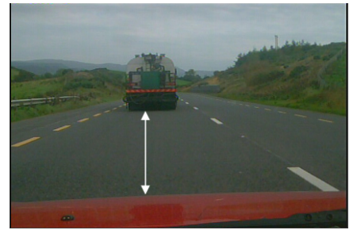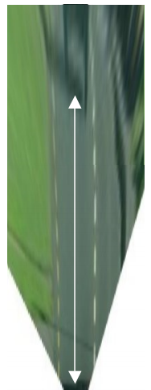

Dalle due figure si può notare lo scopo principale, ovverosia, la proiezione di un fotogramma di una dashcam secondo una visuale top-down. Per creare tale visualizzazione, si ha il bisogno di trovare il corretto mapping di un punto della superficie (x,y,z) con il piano (u,v), noto l’angolo θ.

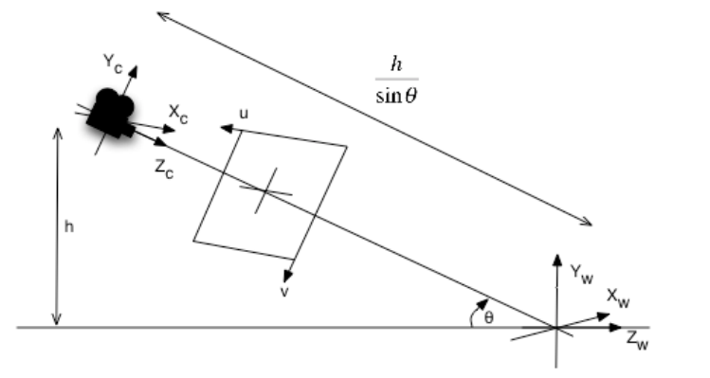 La riproiezione può essere calcolata tramite la seguente formula:

(u,v,1)T = K T R(x,y,z,1)T

dove:

R : matrice di rotazione

T : matrice di traslazione

K : matrice contenente i parametri della fotocamera

R = $\begin{matrix}1 & 0 & 0 & 0 \\ 0 & cosθ & −sinθ & 0 \\ 0 & senθ & cosθ & 0 \\ 0 & 0 & 0 & 1\end{matrix}$

T = $\begin{matrix}1 & 0 & 0 & 0 \\ 0 & cosθ & −sinθ & 0 \\ 0 & senθ & cosθ & 0 \\ 0 & 0 & 0 & 1\end{matrix}$

K = $\begin{matrix}1 & 0 & 0 & 0 \\ 0 & cosθ & −sinθ & 0 \\ 0 & senθ & cosθ & 0 \\ 0 & 0 & 0 & 1\end{matrix}$

# Descrizione

# Schema a Blocchi

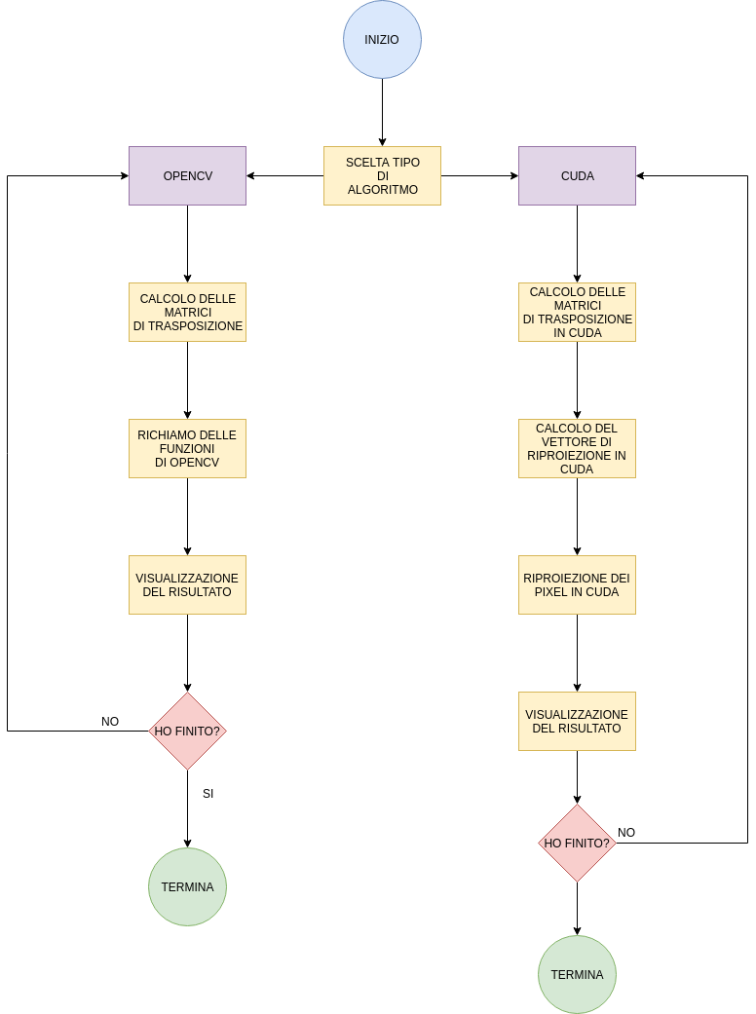

Dallo schema a blocchi presentato è possibile capire le due differenti modalità di esecuzione, selezionabili da linea di comando, del programma e le varie fasi svolte da esso.